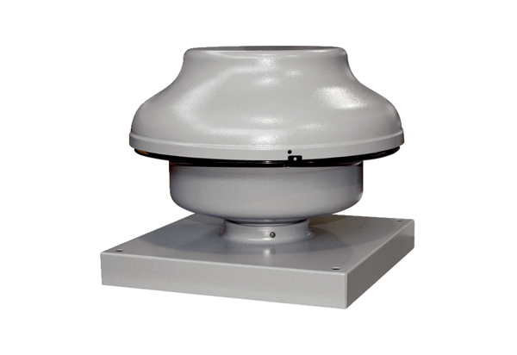Radial-Dachventilator EHD 25Verpackungseinheit: 1 StückSortiment: C
Artikelnummer: 0087.0305Hersteller: MAICO

